Міністерство освіти і науки України

Національний авіаційний університет

Факультет кібербезпеки, комп’ютерної та програмної інженерії

Кафедра інженерії програмного забезпечення

**Лабораторна робота № 1.6**

«Проєктування архітектури інформаційної системи прикладноїсистеми»

**Виконано студентом групи:**

ПІ-322, Царук С. О.

**Перевірено:**

Поставна Л.П.

Київ – 2021

**Мета**: Для обраної методології архітектурного проектування інформаційної системи визначити ключові рішення щодо архітектури її базових видів забезпечення: програмного, апаратного та інформаційного з використанням обраної моделі інформаційних потреб в якості вихідних даних для архітектурного проектування.

**Завдання**:

1. На основі бази інформаційних джерел систематизувати існуючі підходи і концептуальні погляди на проблему архітектурного проектування інформаційних систем. Сформувати вербальну та онтологічну моделі домена «Архітектура інформаційних систем», включивши в неї найбільш поширені і продуктивні методології проектування архітектури інформаційних систем.

2. На основі сформованих моделей домену обрати сигнатуру для архітектурного патерну, відповідно до обраної методології архітектурного проектування, яка в найбільшій мірі узгоджується з моделлю інформаційних потреб і особливостями концептуальної будови прикладної системи, що вивчалася і аналізувалася в попередніх лабораторних роботах. В якості сигнатури архітектурного проектування може бути використана узагальнена сигнатура архітектурно значимих елементів (АЗЄ), яка розглядалася в лекції 5.

3. Побудувати патерн (шаблон) архітектурного проектування відповідно до обраної сигнатури і методології архітектурного проектування.

4. За допомогою створеного шаблону визначити ключові рішення щодо архітектури основних видів забезпечення інформаційної системи: програмного, апаратного та інформаційного. В якості вихідних даних використати модель інформаційних потреб прикладної системи, побудованої в лабораторній роботі №5.

5. Обрати одну із відомих графічних нотацій для відображення архітектурних рішень, які прийняті в обраній методології архітектурного проектування інформаційної системи і які відповідають прийнятому патерну (шаблону) проектування.

**Тема**

**Варіант**: 30. Інформаційна система міської агенції нерухомості.

**Хід роботи**:

1. **Вербальна модель домену «архітектура інформаційної системи»**

Інформаційна архітектура — це утворення, викладення та персоналізація інформації що утворюється, або завантажується у інформаційну систему. Вона має відповідати певним правилам, які зазначені у архітектурі інформаційної системи.

Архітектура інформаційної системи має будуватись на основі:

* Апаратної частини(Hardware)
* Програмної частини
* Телекомунікацій

Для вибору архітектури програмного забезпечення найголовніше підрахувати її вартість та можливості для її розгортки.

Мною була обрана наступна архітектура:

* бізнес архітектура (Busіness archіtecture);
* програмна архітектура (Software archіtecture);
* архітектура даних (Data archіtecture);
* технічна архітектура (Hardware archіtecture).

Бізнес архітектура – це результат роботи програми, її головна ціль. У ній визначається поліпшення або погіршення стану роботи агенції через статистику за роки. Вона тісно пов’язана с програмної архітектурою

Програмна архітектура – це виконання програм для слідкування за агенції. Вона напряму зв’язана з архітектурою даних, бо саме через неї вона будується(програма має бути побудована для роботи з даними, з базою даних)

Архітектура даних – правила, завдяки яким можна зрозуміти які саме дані необхідно збирати та створювати. Основа бази даних агенції.

Технологічна архітектура – це структура серверу агенції, або всього закладу вищої освіти. У цій архітектурі визначається на комп’ютері з якими характеристиками має працювати система.

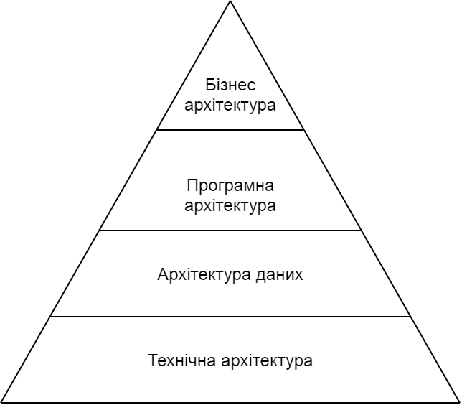

**2. Сигнатура для архітектурного патерну**

Для опису сигнатури архітектурного патерну необхідно зрозуміти що таке сигнатура. Сигнатура - набір операцій, предикатів і відносин, прийнятих в даній системі.

Для нашої системи було створено такий набір операцій, базуючись на процесах інформаційної системи:

* Підтримка роботи агенції
* Робота з тестуваннями
* Робота з працівниками
* Огляд нерухомості
* Укладення акту про угоду

Для того, щоб реалізувати ці операції, необхідно побудувати програмну систему, за допомоги якої агенція зможе виконувати усі поставлені завдання.

Архітектура програмної системи зазвичай складається із компонентів, тому для нашої програми були виділені наступні компоненти:

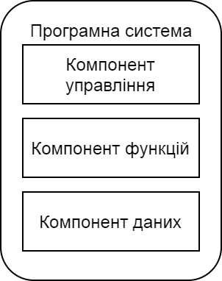Компонент управління – це компонент програми що має відповідати за введення інформації користувачем.

Компонент функцій – це компонент у якому зберігаються усі правила та інструкції для обробки даних.

Компонент даних – це компонент у якому зберігаються класи для отримання та передання до бази даних інформації. Також до цього компоненту має бути підключена база даних.

**3. Шаблон архітектурного програмування відповідно до обраної сигнатури та 4. Основні рішення щодо архітектури нашої інформаційної системи**

Для створення необхідної системи було обрано модель трьох-рівневої архітектури ПЗ. Ця модель побудована для максимально доступного розширення у майбутньому. Суть її в тому, що програма поділяється на три рівні, та якщо буде необхідно додати щось до системи, необхідно змінювати лише програму клієнт, так як вона буде мати усе необхідне.

Рівні поділяються на:

* Рівень-представлення – це веб, або програмний інтерфейс для керування системою.
* Рівень бізнес логіки – це рівень у якому описаний основний функціонал програмної системи
* Рівень доступу до даних – це рівень у якому був описаний зв’язок із базою даних серверу та операції із ними.

Оскільки обрана нами сигнатура теж має у собі три компонента із схожими функціями, цей шаблон добре підходить до нашої системи, тому його структура є основним рішенням нашої інформаційної системи

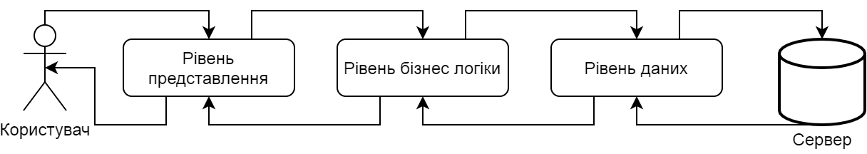

Архітектура інформаційної системи у формі відомої графічної нотації

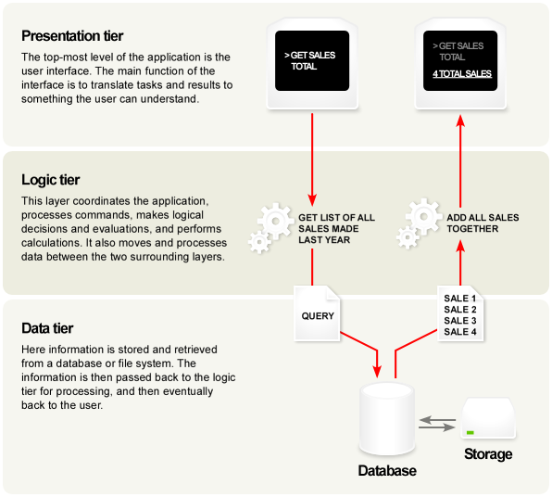

Це графічна нотація з сайту Wikipedia.org на якій ми можемо побачити структуру трьох-рівневої моделі архітектури ПЗ. На ній можна побачити, що:

1. У рівні презентації клієнт вводить команду для отримання продажів за допомогою рівня представлення інформації.
2. Команда оброблюється у рівні бізнес логіки, де виконуються певні дії(обирається за який час продажі потрібні, тощо) та введена інформація визиває рівень даних.
3. До бази даних на сервері відправляється потрібний SQL запит та вона надсилає відповідь до клієнту.
4. Відповідь потрапляє у рівень бізнес логіки, де, якщо потрібно, над інформацією роблять ще якійсь дії. Після цього дані переходять до рівня представлення.
5. У рівні представлення дані відображаються на інтерфейсі користувача, операція виконана.

**Висновок**: визначили ключові рішення щодо архітектури для обраної методології архітектурного проектування інформаційної системи та її базових видів забезпечення: програмного, апаратного та інформаційного з використанням обраної моделі інформаційних потреб в якості вихідних даних для архітектурного проектування